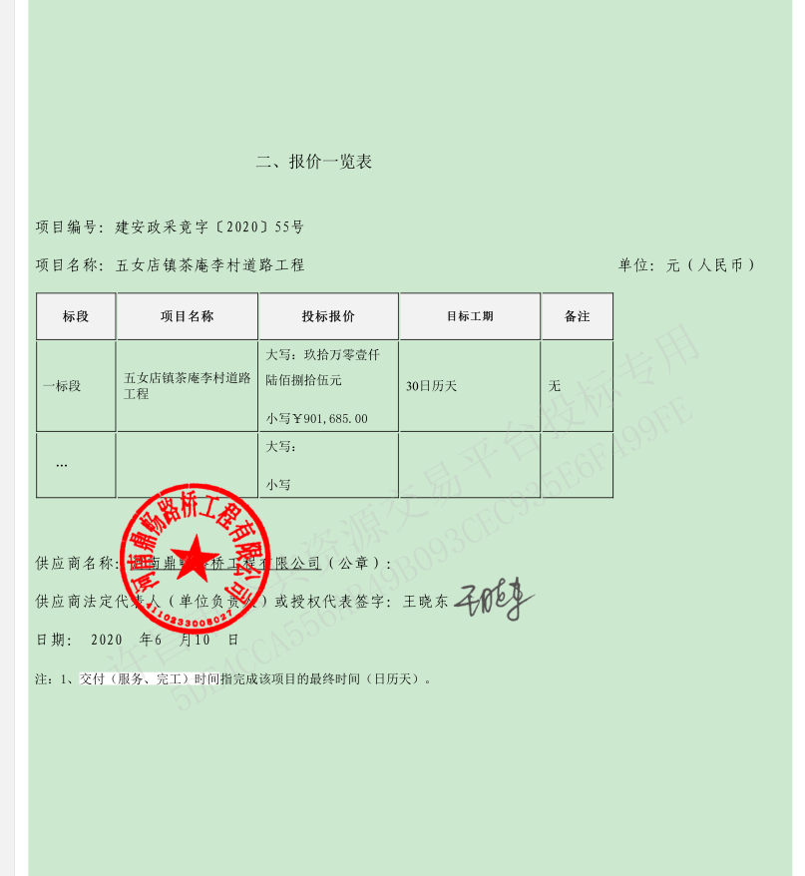

投标人名称 | 响应报价 |  | 初审 | 最终报价 |  | 名次
投标人名称 | 金额（元） | 是否  有效 | 是否  合格 | 金额（元） | 是否  有效 | 名次
河南鼎畅路桥工程有限公司 | 901685 | 是 | 是 | 895500 | 是 | 1
河南盛世永昌建设工程有限公司 | 901498 | 是 | 是 | 898700 | 是 | 2
河南腾富建筑工程有限公司 | 901767 | 是 | 是 | 900000 | 是 | 3
最终推荐的成交候选人 | 第一名 | 河南鼎畅路桥工程有限公司
最终推荐的成交候选人 | 第二名 | 河南盛世永昌建设工程有限公司
最终推荐的成交候选人 | 第三名 | 河南腾富建筑工程有限公司

